Práctica 5: Detector de una Puerta Abierta. Estudio del Transistor en Conmutación y del A.O. como Comparador

ESTUDIO PREVIO

EL TRANSITOR BIPOLAR EN CONMUTACIÓN

1.- Simule con SPICE el circuito de la figura 5.8 con R_{C} = 15kΩ y R_{B} = 10kΩ usando como señal de entrada V_{i} una señal cuadrada de 0V a 5V y de 10MHz de frecuencia. Obtenga la tensión de salida de colector y compárese con la de entrada a fin de visualizar los retrasos. Realice la simulación según las siguientes características:
- Usando los parámetros por defecto del transistor
- Introduciendo los parámetros TF = 0,2ns; TR = 15ns
- Añadiendo los parámetros CJE = 0,30pF y CJC = 0,10pF.
Explique los resultados obtenidos e indique el parámetro de los cuatro utilizados más influyentes en el retraso de propagación. Repita la simulación para una señal cuadrada de 10kHz y justifique los resultados obtenidos.

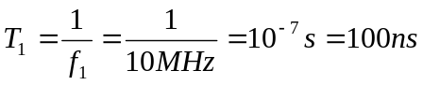

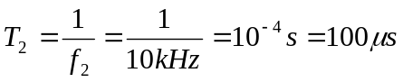
- A 10MHz
Con los parámetros por defecto, no hay retrasos entre la señal de entrada y la de salida. Introduciendo los parámetros de b) aparece un importante retraso (llega a 5V con 30ns de retraso en un pulso que tendría que ser de 50ns) de la señal de salida cuando esta tiene que pasar a 5V(cuando la entrada baja a 0V), pero la señal de salida pasa a 0V a la vez que la señal de entrada pasa a 5V de manera que el pulso en la salida se reduce a un tiempo de 20ns.
Añadiendo los parámetros de c) se añade un retraso de 7ns al pasar de 0 a 5V (retraso total de 37ns) e introduce un retraso de 3ns al pasar de 5V a 0V.
El parámetro más influyente es el TR ya que retrasa la subida 29ns, por 1ns de TF y CJE, 6ns de CJC y los 3ns de retraso de la bajada producidos por CJE y CJC.
- A 10kHz
Los retrasos son los mismos, pero debido a que el periodo es mil veces mayor, la relación entre retraso y periodo es tan pequeña que puede despreciarse (se pasa de un error máximo del 70%, a uno del orden de 0,07%).

Esto hace que los retrasos del transistor resultantes cuando se cambia la posición del interruptor (se abre o se cierra la puerta) son despreciables porque la frecuencia a la que se abre y cierra la puerta será como máximo del orden de 1Hz, lo que hace aún más pequeños los retrasos en relación con el período.

ESTUDIO DEL CIRCUITO RC

2.- Consulte las hojas de características del transistor BC547 e identifique:
- terminales de emisor, de base y de colector
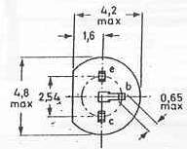
- máxima tensión que se puede aplicar entre colector y emisor
50 V
- máxima corriente de colector
200 mA
- máxima potencia que puede disipar
500 mW
- máxima frecuencia que puede amplificar
300 MHz
- ganancia de corriente en continua del transistor (Recuerde que β_{F} también se denomina h_{FE} )
· I_{C} = 10μA → h_{FE} = 150
· I_{C} = 2mA → 200 < h_{FE} < 450

3.- Calcule la constante de tiempo C1·(R2+R4) para que la carga del condensador desde 0V hasta 5V se realice en 20 segundos. Suponga que la tensión en bornes del condensador sigue una ley exponencial desde 0V hasta 15V.

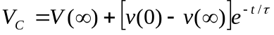
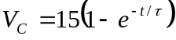
en t = 20s ⇒ V_{C} = 5V
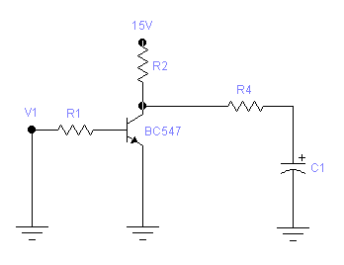
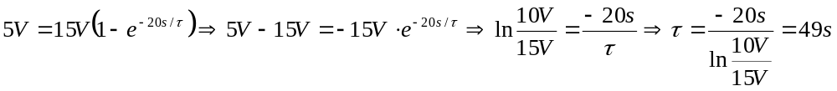4.- Calcule R₄ para que no se sobrepase la corriente máxima ni la potencia máxima disipable del transistor utilizado. La condición más desfavorable se produce cuando la tensión en bornes del condensador es de 15 voltios y el transistor pasa a saturación.

I_{Cmax} = 200mA
P_{max} = 500mW

Cuando tenemos el transistor en saturación ⇒ V_{BE} = 0,7V y V_{CE} = 0,2V

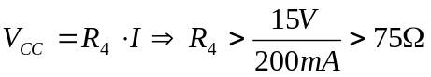

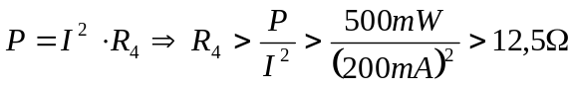
Tomaremos para R₄ un valor comercial de 1kΩ

5.- Si se desea que la tensión del condensador baje un 63% (lo que sucede en una constante de tiempo τ = C₁ · R₄ ) en menos de 1 segundo tras cerrarse la puerta, ¿cuál debe ser el valor máximo del condensador C₁ ?

V = 63% de 15V = 9,5V

En t_{max} = 1s ⇒ V_{c} = 15 – 9,5 = 5,5V
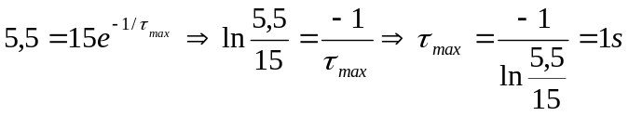
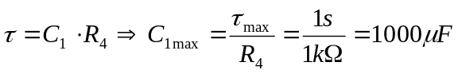

6.- Asigne valores comerciales a C₁ y a R_{2.}

Valor comercial de C₁ = 1000μF
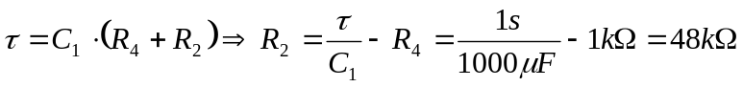
Valor comercial de R₂ = 56kΩ

7.- Calcule R₁ para que el transistor esté saturado cuando el interruptor esté en la posición 1 (5V). Para ello calcule la corriente de colector en saturación y haga que I_{B} > 10· I_{Csat} /β

β_{F typ} = 290
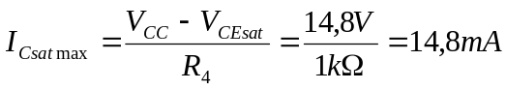
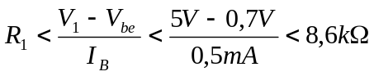
Valor comercial de R₁ = 2,2kΩ

8.- Simule con SPICE el circuito RC que acaba de calcular. Use una señal de entrada cuadrada de 200s de período. ¿Cuál es el tiempo que se tarda en alcanzar los 5V?
23 segundos

ESTUDIO DEL COMPARADOR

9.- Consultando las características del AO (TL074) en las hojas de datos que se publican en el apéndice B, y el apéndice I de esta práctica, identifique:
- los terminales de este Circuito Integrado (C.I.).
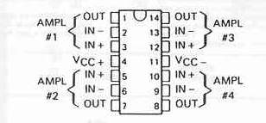
- la alimentación máxima que admite el AO.
18V
- la máxima tensión diferencial ( v⁺ - v⁻ ) que puede aplicarse entre sus entradas.
30V
- la máxima tensión de entrada que se puede aplicar en modo común (Tensión modo común: v_{c} = ( v⁺ - v⁻ )/2
· Típica = 15V
· Mín = 11V
- las tensiones de salida máxima y mínima
± 12V
- la ganancia de tensión diferencial (la ganancia en modo diferencial se define como: G_{d} = v_{o} /( v⁺ - v⁻ ))
2 x 10⁵
- el CMRR (se define como: CMRR = 20 log (|G_{d} / G_{c} |); la ganancia común G_{c} es : G_{C} = v_{o} / v_{c} ).
100dB
- la corriente de alimentación del amplificador.
1,4mA

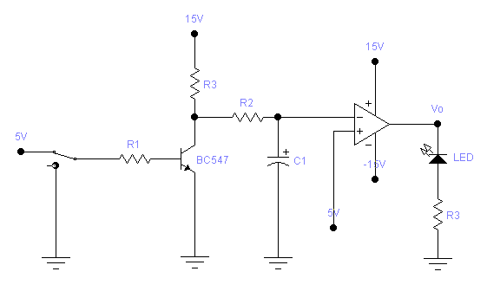
10.- Calcule R₃ para que circulen unos 10mA por el LED en situación de alarma.
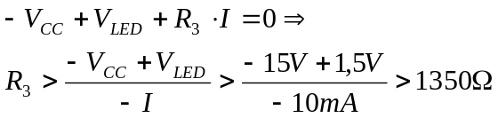
Valor comercial de R₃ = 1500Ω

